江苏省兴化市华宇电子有限公司
XINGHUA CITY HUAYU ELECTEONICS CO.,LCD UINGSU
地址: 广州市越秀区诗书路132号802
TEL:020-81863202 FAX:020-80724948
CUSTONER 客户名称: |  |  |  |  | NUMBER 编号:华宇
RARIETY 品 名:蜂鸣器 |  |  |  |  | PPART NO 型号: HYG8540B
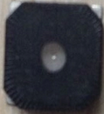 |  |  | 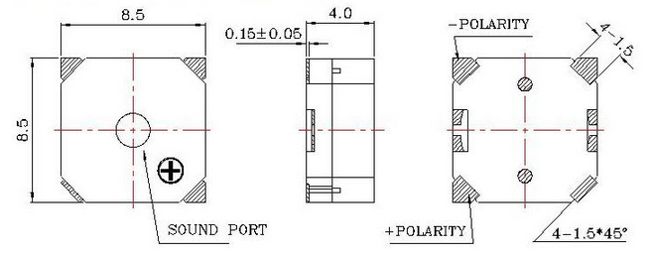
ELECTICAL REQUIREMENTS |  |  |  |  | GREOUENCR RESPONSE 频率
Rated Viktage 电压 3。6V |  |  |  |  | 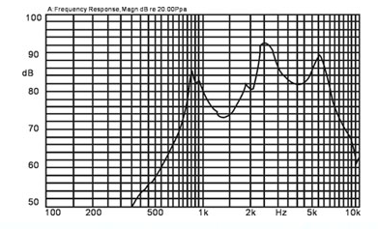
Operaing Voltage 工作电压 2～5V
Msx.Rated Current最大电流 100mA
The minimum voice presses最小声压 85dB
Coil Resistance 阻值 16±4
The flaps the even rate谐振频率 3000 Hz
Operating Temperature工作温度 －20 ～＋80
Weight 重量 0。6g
TEST INSTRUMENT 测试仪器
示波器 |  | DASG3186 |  |  | OTHERS 其它
频率计 |  | 2B-14
声级计 |  | CAL-7749
电声测仪 |  | JH6160
Materials 材料
OUTSODE外壳 |  |  |  | ABS材料 | CIRCUIT电路
WIRE线材 |  |  |  |  | CORE磁材 |  | 磁环
SLICE蜂鸣片 |  |  |  | 合金片 | COATING EPOXY胶 |  | AB胶
NO | Revision更改记录\Date日期\Check审查 |  |  |  | Approved核准 | Checked By审查 |  |  | Drawh By制作  曹丽
1 |  |  |  |  | Approved核准 |  |  |  | Drawh By制作  曹丽
2 |  |  |  |  | Renark 备注
3

